OBISK KMETIJE 🐰🐷🐔
Z otroki iz skupine Pikapolonic smo se odzvali povabilu družine enega izmed naših otrok in obiskali njihovo kmetijo. S skupnimi doživetji, kot je bil današnji obisk, se krepi povezanost med vrtcem, otroki in starši ter spodbuja medsebojno sodelovanje, zaupanje in občutek povezane skupnosti. Predvsem pa je to pomemben dan za otroka, ki nam pokaže svoj dom in z nami deli delček svojega življenja doma.
Starši so nam z veseljem pokazali, kako živijo domače živali pri njih. Ogledali smo si zajčjo družino z mladički, pujse in kokoši. Otroci so živali z zanimanjem opazovali, jih pobožali in pomagali pri hranjenju.

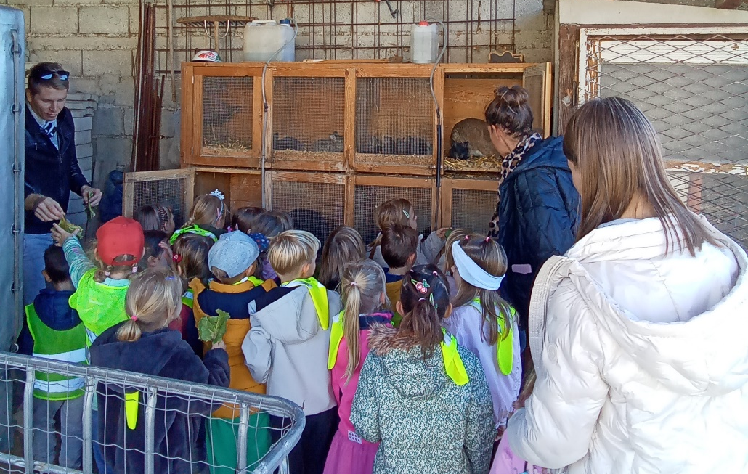

Otroci so razvijali spoštljiv odnos do živali in narave in se učili nežnega in odgovornega ravnanja z živimi bitji. Izkušnja je otrokom ponudila priložnost za učenje skozi doživetje, spodbujala je radovednost in čustveno doživljanje sveta okoli sebe.
